江岸不动产情汇社区，全程网办为您服务
2021年1月16日，江岸区不动产登记窗口走进惠济路49号小区，开展“江岸不动产情汇社区，全程网办为您服务”宣传活动。在武汉市不动产登记中心、武汉市自然资源和规划局江岸分局的大力支持下,以及江岸区房管、税务部门的配合下，该活动顺利展开。武汉市不动产登记中心、武汉市自然资源和规划局江岸分局、长江水利委员会等单位领导莅临现场出席了此次活动。
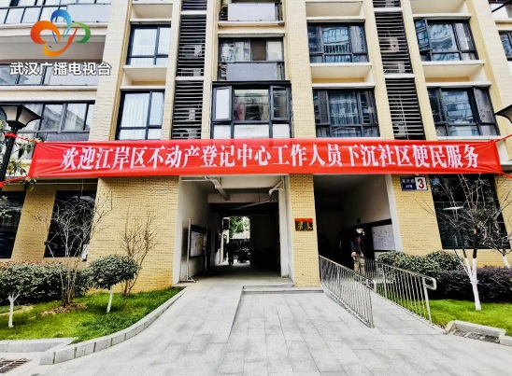
江岸区不动产登记窗口联合长江水利委员会工作人员，对前来办理业务的单位员工进行了必要的疫情防控安检工作，随后一对一的辅助其现场线上办理。工作人员在确定实名微信后，指导其注册“湖北政务服务网”，然后选定房屋所在地的区属，再进入“不动产登记网上办事大厅”，最后根据系统提示填写不动产单元号的后4位与权证号的后7位，相应的房屋信息系统将自动生成，审核工作也将由系统发往不动产、房产、税务后台处理，稍坐几分钟后通过网银支付缴纳相应的税费，办理完成后群众可收到电子证照和电子发票。有效的实现了远程办公“零资料”、“零跑腿”、“零距离”的服务举措。
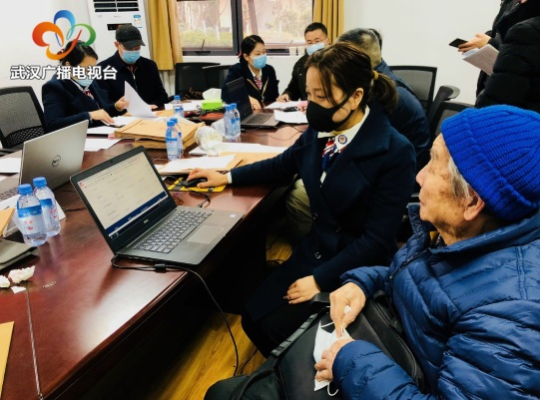
同时，对于一些高龄的老人，现场还安排专人线下审核资料，耐心、细致的指导他们填写相关办证资料。现场采集身份信息、照片信息，将登记时间精简在20分钟内完成。当一些老人因为行动不便，无法到达现场办理时，工作人员们更是主动上门。来到胡爹爹的家中，为其审核资料、采集信息。老人对工作人员到来表示欢迎，对他们不畏严寒，节假日还坚守岗位挥洒汗水的敬业精神表示深深地感谢。
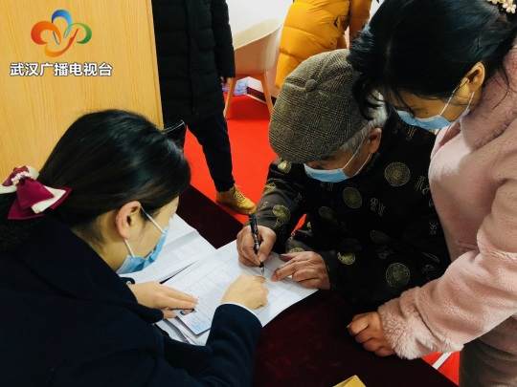
此次活动，工作人员将线下受理的办证资料带回至窗口批量进件，无需群众再到办事大厅叫号办理。同时，现场还准备了各类登记业务的一次性告知书及办证清单表等相关办证资料，为有疑问的群众现场答疑解惑。此次活动，办理房屋登记百余笔，解答咨询问题60余次。
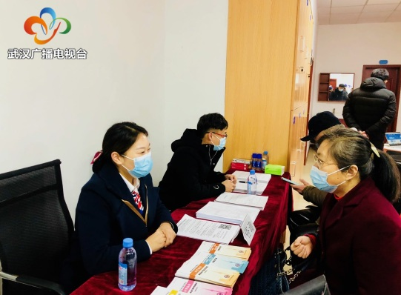
从上午九点到下午四点，工作人员们度过了一个“身冷心暖”充实而有意义的一天。江岸不动产将继续以便利惠民活动为重要抓手，认真听取百姓心声，加大帮扶服务力度，努力构建便捷、便利、高效的不动产登记领域服务体系。

